Funciones, objeto de la entidad

Medatlantic Management, S.L. es una empresa con una sólida experiencia en el transporte nacional e internacional de toda clase de mercancías, así como en realizar gestiones aduaneras, ubicada en Las Palmas de Gran Canaria.
Contamos con años de experiencia realizando transportes de mercancías a cualquier punto de España y del mundo. Garantizamos un servicio rápido, puntual y efectivo, para que cuentes con lo que necesites en el lugar que nos indiques en tiempo y forma.
Nuestro objetivo es tu satisfacción. Queremos contar con tu confianza para convertirnos en tu empresa de transportes y aduanera de calidad. Nuestro equipo profesional va siempre un paso por delante y consigue aquellos resultados que esperas obtener de nuestro trabajo.
Llámanos ahora, comprueba cómo es nuestro trabajo diario y empezamos a colaborar por el bien común. Garantizamos tu entrega en el tiempo indicado y siempre velando, además, por el cuidado de los productos a transportar.
Transporte terrestre internacional
Medatlantic ofrece servicios directos de transporte en sus modalidades de grupaje y carga completa. Su amplia red de corresponsales estratégicamente localizados en las principales áreas industriales, junto a la estrecha colaboración mantenida con sus socios logísticos, permiten a su empresa beneficiarse de la experiencia y profesionalidad nuestra.
Incorporamos en servicios europeo de grupajes, un sistema de entregas garantizadas, adaptándose a los requerimientos y estándares de calidad más exigentes del mercado logístico.
Transporte en distribución nacional
La amplia cobertura nacional de Medatlantic, apoyada en su propia estructura logística en Canarias y en la Península Ibérica, garantizan una gestión rápida de sus envíos, lo que permiten optimizar los tiempos de tránsito y realizar el seguimiento de sus expediciones en tiempo real.
Nuestros valores:
Tenacidad, eficacia, seriedad, vocación, y profesionalidad son nuestros principales valores para con esfuerzo conseguir la excelencia en el ejercicio de nuestras funciones.

Subvenciones recibidas:
Medatlantic ha percibido fondos públicos únicamente en el ejercicio 2021:
SUBVENCIONES
EXPEDIENTE | FECHA REG. ENTRADA | FECHA SOLICITUD COMPLETA | FECHA DE RESOLUCIÓN | IMPORTE
LÍNEA Covid de ayudas directas a personas autónomas y empresas: EXP-SUBPYMES2-1017-2021* | 17/07/2021 | 09/09/2021 | 06/10/2021 | 500.000,00€
LÍNEA Covid de ayudas directas a personas autónomas y empresas: EXP-SUBPYMES2-1017-2021 | 24/03/2021 | 08/06/2021 | 07/07/2021 | 25.000,00€
* Subvención auditada |  |  | TOTAL | 525.000,00€

Medatlantic no está acogida a la ley de contratos públicos, al no ser una administración pública ni un poder adjudicador y por tanto no ha formalizó ningún contrato público en los años 2020, 2021 y a la fecha de actualización de la presente página. La empresa no ha firmado ningún contrato o convenio con ninguna administración pública. Por tanto, no ha percibido otros fondos públicos que los identificados en el anterior cuadro resumen.

Organigrama:

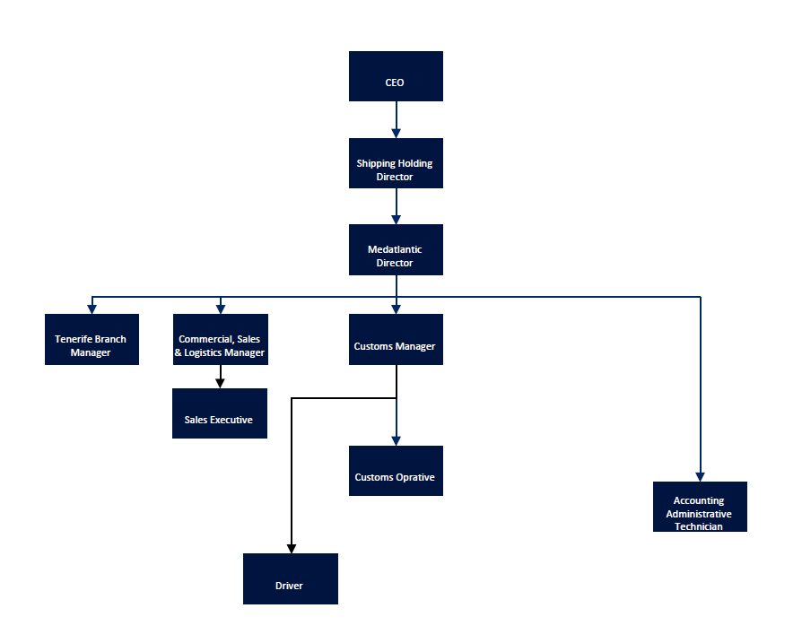

Link:
Ley de transparencia de Canarias – Transparencia Thinkin
Comisionado | Comisionado de Transparencia (transparenciacanarias.org)
Normativa aplicable a la entidad – Transparencia Thinkin

